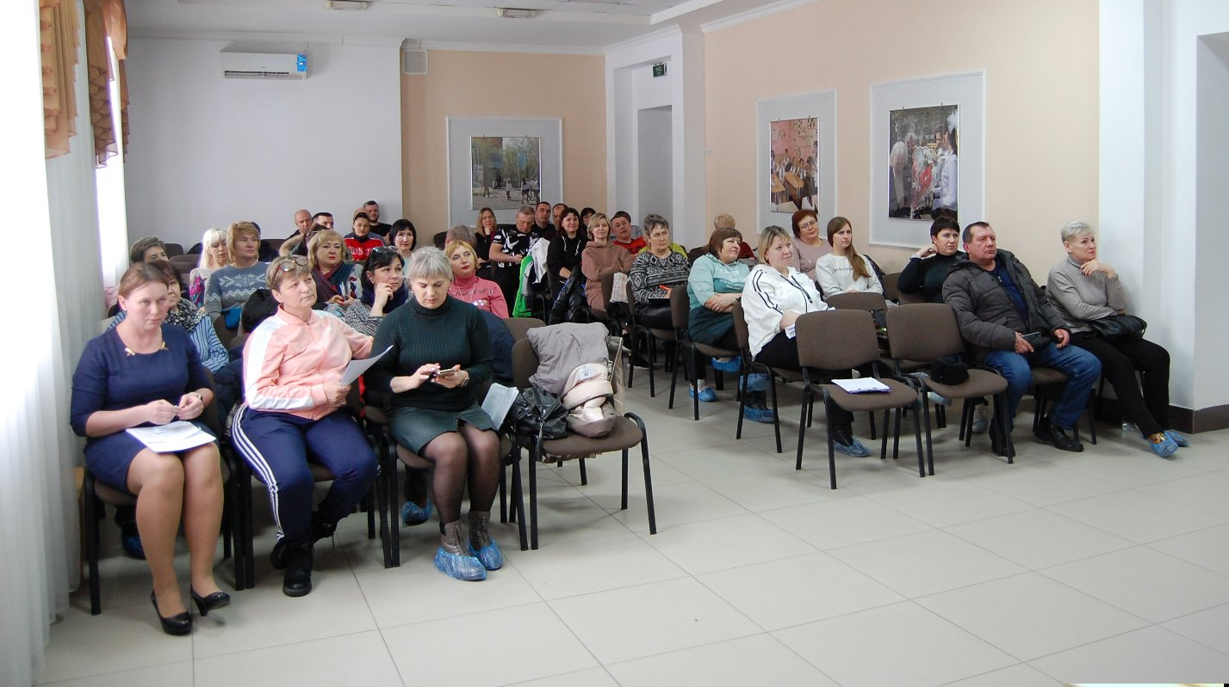
13 марта 2023г. состоялась творческая площадка городского методического объединения учителей физической культуры по теме «Инновационные технологии в области физической культуры».
Совещание проводила руководитель площадки Якищик Ольга Александровна, учитель физической культуры высшей категории МОАУ «СОШ № 8 г.Орска».

Рассмотрены следующие вопросы:
- Значение инновационных технологий и причина их использования». (Пахтанов В.В., ЧОУ «Рекорд» г. Орска»)
- «Нетрадиционные методы в физическом воспитании». (Хлипновская А.В., «СОШ №11 г. Орска»)
- «Технология дифференцированного физкультурного образования». (Алимов Г.М., «СОШ №4 г. Орска»)
- «Применение средств роуп-скиппинга». (Репина Л.А., «СОШ №52 г.Орска»)
- «Результативность инновационных технологий». (Тужилин Д.Н., «СОШ №24 г. Орска»)

По первому вопросу выступил учитель Пахтанов В.В. Тема инноваций в педагогической деятельности педагогов по физической культуре очень актуальна на сегодняшний момент. К сожалению, все увеличивается число учеников, освобожденных от занятий физической культурой. Да и большинство не видит интереса в данном предмете. Поэтому для учителей становиться все более актуальным вводить новые методики занятий, оценок в свои уроки, что бы заинтересовать учащихся. И чтобы этого добиться учитель применяет следующие инновационные технологии на уроках физической культуры: здоровьесберегающие технологии, личностно – ориентированная технология, информационно-коммуникативные технологии, технология дифференцированного физкультурного образования – всё это важнейшие черты современного урока физической культуры.

По второму вопросу учитель Хлипновская А.В. поделилась нетрадиционными методами, которые использует в своей работе. Виды нетрадиционных форм обучения на уроках физической культуры: музыка и танцевальные упражнения, сюжетно – ролевые уроки, народные игры, спортивные развлечения и прогулки, оздоровительная аэробика.

В третьем вопросе Алимов Г.М. раскрыл понятие дифференцированное физкультурное образование - есть целенаправленное физическое формирование человека посредством развития его индивидуальных способностей. Важнейшее требование современного урока – обеспечение дифференцированного и индивидуального подхода к обучающимся с учётом состояния здоровья, пола, физического развития, двигательной подготовленности, особенностей развития психических свойств.

Репина Л.А начала выступление со слов: «Роуп-скиппинг», или скиппинг (англ. skipping, rope-skipping) - это упражнение, которое выполняется при помощи прыжков через скакалку. Роуп-скиппинг – одно из средств двигательной активности, представляющий традиционные прыжки на скакалке, сложные комбинации прыжков, акробатических элементов, танцевальных элементов с одной или двумя скакалками, которые выполняются индивидуально или в группах.

«Результативность инновационных технологий» такую тему раскрыл Тужилин Д.Н. и представил результативность их применения на примере своих обучающихся. Выступающий отметил, что в результате использования вышеописанных технологий в повышении эффективности и качества урока физической культуры в современных условиях удается:
- раскрыть всесторонние способности учащихся;
- повысить заинтересованность ребят и увлеченность предметом;
- научить учащихся быть более уверенными в себе;
- научить учащихся стараться использовать полученные знания в различных ситуациях;
- повысить качество знаний учащихся;
- учащиеся становятся победителями и призерами олимпиад по физической культуре.
Решение (рекомендации):
- Проанализировав выступление Пахтанова В.В. пришли к выводу, что использование инновационных технологий позволяет повысить заинтересованность учащихся в процессе уроков физкультуры, учит ребят быть уверенными в себе, стараться использовать полученные знания в различных ситуациях и занимать призовые места в соревнованиях разного уровня.
- Пришли к выводу после выступления Хлипновской А.В, что разнообразить учебный процесс нестандартными занятиями необходимо всем учителям физической культуры, так как они помогают развить творческие способности, повысить мотивированность к учению у учащихся.
- Алимов Г.М. рекомендовал при оценке физической подготовленности учитываются и количественные и качественные показатели. Причем индивидуальные достижения имеют приоритетное значение. Отметка по физической культуре должна включать в себя и теоретические знания, и технику выполнения двигательного действия, и прилежание, и умение осуществлять физкультурно-оздоровительную деятельность.
- Проанализировав выступление Репиной Л.А. пришли к выводу, что всё новое – это хорошо забытое старое. Скакалка - недорогой портативный тренажер. Скакалка - это простейшая тренировка, доступная каждому в любом месте и в любое время. Таким образом, спорт, здоровье и хорошее самочувствие гораздо ближе, чем мы иногда думаем.
- В результате использования вышеописанных технологий и применение их в работе Тужилиным Д.Н. определенно можно сказать о повышении эффективности и качества урока физической культуры в современных условиях. Также для повышения качества урока необходимо вести следующую работу: выявление уровня физической подготовленности учащихся (мониторинг); исследование уровня удовлетворённости учащихся на уроках физической культуры (анкетирование); создание базы данных учащихся.

